The Morning After – I Said Something. You Said Something.
(VÖ 08.07.2011, Timezone)

© Kathi Krechting, 2011
„I need some sense to feed my modern machine“. Schon mit den ersten, rätselhaften Zeilen ihres Debüt-Albums, begeben sich The Morning After aus Gießen und Berlin auf eine verquere Route durch urbane Licht- und Schattenwelten. Auch musikalisch setzt der Opener gleich den Ton für die nachfolgenden zehn Songs: I SAID SOMETHING. YOU SAID SOMETHING. ist ein klares Bekenntnis zum Pop in seiner herausfordernden, ruppigen Form.
Dabei liegt The Morning After nichts ferner als Beliebigkeit und Monotonie. Ihr Sound ist knallbunt, tieftraurig und ätzend ironisch - geprägt von Gegensätzen. I SAID SOMETHING. YOU SAID SOMETHING. pendelt zwischen vermeintlich fröhlichem Uptempo-Indie und dunklen, atmosphärischen Momenten, die den Blick in die Tiefe freigeben. „You‘re so Disco“, die erste Single etwa, ist ein zynischer Abgesang auf Club-Coolness und Party-Exzess mit flirrenden Synthiesounds und treibenden Gitarren. Dagegen konterkarieren Stücke wie „Towns“, „Cocoon“ oder der regengraue Post-Punk von „Winning Times“ den stürmischen Auftakt des Albums mit kühlen, reduzierten Arrangements.
Auch textlich ist I SAID SOMETHING. YOU SAID SOMETHING. ein Album der Widersprüche. In „Cocoon“ etwa verpuppt sich der resignative Protagonist, nur um im nächsten Moment seinem schützenden Seidenknäuel auszubrechen. „Hey, I’ve got a plan for a happy living!“ postuliert Sänger Nils Hartung in „Green.Green“ und fügt im nächsten Atemzug an: „I might stay the whole day inside, waving good-bye to my doormat-friendships.“ Am Ende bleibt die Einsicht, dass jede Essenz in flüchtiger Kommunikation versiegt. Egal ob im Mietshaus oder in den flackernden Tiefen irgendeines Clubs – nur Belanglosigkeiten sind von Dauer. Ich sage etwas, du sagst etwas – dann herrscht wieder Schweigen.
I SAID SOMETHING. YOU SAID SOMETHING. ist die logische Weiterführung einer Indie-Attitüde, die einerseits auf Tanzbarkeit setzt, andererseits ungezwungen und spielerisch mit den Genre-Konventionen bricht.
“Während die Instrumentalparts stark an Franz Ferdinand erinnern und zuweilen in Richtung New Prog a la Muse ausschlagen, erinnern Gesangsstil und Performance mitunter an die (…) Dresden Dolls”, schreibt dann auch der begeisterte Gießener Anzeiger nach dem Record Release-Konzert am 10. Juni im Gießener Jokus.
http://www.themorningafter.de
http://www.facebook.com/themorningafter.de

Termine:
The Morning After freuen sich, ihre Vorstellung von inspiriertem Indie-Pop mit ansteckender Begeisterung bei folgenden Gelegenheiten präsentieren zu können:
16.07.2011 Giessen, Kirchplatz (Open Air)
20.07.2011 Hamburg, Bar 227
28.07.2011 Kiel, Räucherei
29.07.2011 Göttingen, Nörgelbuff
19.08.2011 Mannheim, O-Ton
20.08.2011 Bielefeld, Stereo
27.08.2011 Berlin, Intersoup

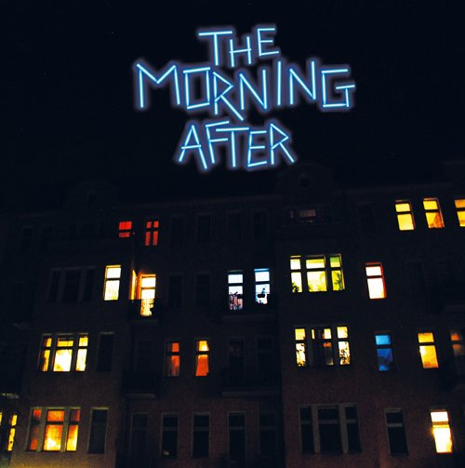
Album “I Said Something. You Said Something.“ (VÖ 08.07.2011):
- Modern Machine (ISRC: DEGR81100993)
- Art (ISRC: DEGR81100994 )
- You’re So Disco (ISRC: DEGR81100995)
- Towns (ISRC: DEGR81100996)
- Socrates’ Cup (ISRC: DEGR81100997)
- Green.Green. (ISRC: DEGR81100998)
- The Winning Times
(ISRC: DEGR81100999)
- Cocoon (ISRC: DEGR81101000)
- All Concerns (ISRC: DEGR81101001)
- Neon Lights (ISRC: DEGR81101002)
- People On The Dancefloor
(ISRC: DEGR81101003)

Label/Vertrieb: Timezone, LC 12791
Katalog-Nr.: TZ597
EAN: 4-260186-745973
Online-Promotion: Teleporter Music
Das Album “I Said Something. You Said Something.” von The Morning After ist unter anderem hier erhätlich:

- CD: http://amzn.to/iidWzZ
- Download: http://amzn.to/l5dHgQ

Hier gibt es "I Said Something. You Said Something.” im Stream sowie weiteres Pressematerial zum herunterladen: http://teleportermusic.de/themorningafter
Bitte wende Dich wegen Interviews, Verlosungen, Belegexemplaren etc. an stephan.hengst@teleportermusic.de (Mobil: +49 (0) 179 / 52 92 828).
Teleporter Music
Andreas Rubin-Schwarz & Stephan Hengst GbR
Artist and Product Management, Promotion, Booking
Kinzigstr. 38, 10247 Berlin
Phone: +49 (0) 30 / 978 835 76
Fax: +49 (0) 30 / 978 835 78
http://www.teleportermusic.de

